泰国服装及纺织品工业机械设备及面辅料展
2024 年 6 月 26 日 - 29 日
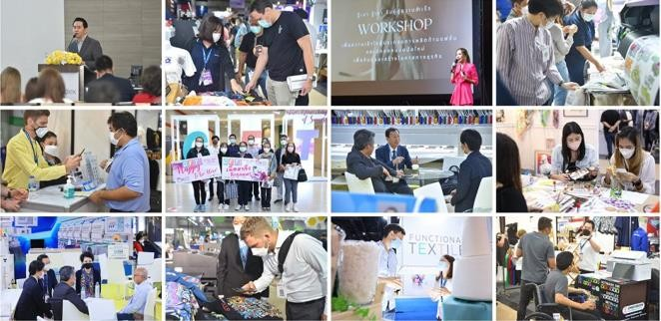
展会时间：2024 年 6 月 26 日 - 29 日 官方网站：https://www.gftexpo.com 展会地点：泰国曼谷国际贸易展览中心（BITEC） 主办单位：励展博览集团 Reed Tradex
展会概况：2022 年展会在泰国曼谷国际贸易展览中心成功举办，展期四天 GFT 和同期展会共吸引了 58，111 名观众参观。泰国的服装和纺织行业不断提供新的机会。因此，GFT 2023 我们将扩大展品范围，并推出三个新品类，以帮助我们的参展商触及更多的目标买家。如果您是技术、解决方案、产品和服务的供应商符合以下其中一个品类，欢迎加入我们，在这里可以最大限度地提高您的品牌和知名度，并取得成功!
- 织物印刷
服装和纺织行业正在复苏，消费需求也在恢复。织物印刷是最受欢迎的增值过程之一。让我们通过最先进的机械、技术和解决方案，增强泰国制造商的竞争力，在世界舞台上彰显泰国纺织品和服装的质量和价值。

- OEM
泰国的纺织和服装代工生产方式是世界公认的需求增长最快的。如果你是此类服务的供应商，这是一个直接向目标买家推销自己的机会，在这里您可以构建更牢固的商业伙伴关系，来获得长期成功。

- 功能性纺织品
世界不断变化的趋势带来了对各种纺织创新的要求，包括医用服装、抗菌服装、运动服、胶原蛋白服装、再生纺织品、无纺布和制服。GFT 将为您提供平台向广泛的目标买家展示您的产品，来提高您不断扩大的业务增长。

市场概况：泰国是世界上少数几个提供从上游、中游到下游整个纺织产业价值链的国家之一，拥有 4700 多家当地纺织品生产商和完整的纺织价值链，包括从纤维和织物的生产，一直到服装和功能性纺织品的设计制造和销售。每年都有大量来自泰国的优质面料和服装在泰国国内销售，并出口到世界各地。150 多年来，泰国纺织工业与服装制造业传承上一代的知识、专业技术和能力，结合尖端技术，逐渐成为了符合全球标准的多种纺织品的主要生产国和出口国。泰国的私营企业正在与政府合作，推动纺织业的创新，并将现代技术引入纺织、处理、印刷、针织和染色等工业过程。目前的重点是使纺织技术现代化，以提高效率，同时提高纺织和服装业从业人员的技能，进而提高企业的竞争力。

近年，随着 EEC 政策推进，“生物循环”绿色环保技术逐渐成为纺织品制造工业的新趋势，泰国的医用纺织品市场也呈现上升趋势，许多制造商转向生产医用纺织品，且能够生产达到国际标准的医用纺织工业品。许多从事医用纺织品生产的工厂都采用了美国食品药品监督管理局(fda)和 ISO 等标准，生产个人防护装备(PPE)套装或抗菌、抗病毒面料等被视为新产品类别的产品 MediTex、MedicalTex 需求量提升。
展品范围：●纺织/服装机械，纺织技术和制衣设备（打印机，传热器，自动切割器）●缝纫●刺绣●激光切割●热转印●印刷●输送悬挂系统●条码包装●印刷色带●印刷及后整理●编织●纺织纱线●织造●纺织品时尚委托●时尚服装●时尚鞋子●时尚包●时尚样品●配件●功能性面料及纺织品
观众来源：

- 贸易公司，出口商，经销商，生产商，批发商
- 品牌所有者，自有品牌服装者，
- OEM/ODM 服务，
- 设计商，室内设计师/建筑师，
- 鞋/包生产商，时尚网店，
- 零售商：百货商店，专卖店
- 医疗用品生产商和加工商
- 医疗和酒店行业专家
- 生产商：保护性衣服，自动化行业
- 政府部门，时尚机构

参展联络：

许冲 Cindy Xu T: 010 5933 9371 E: cindy.xu@rxglobal.com

励展博览集团在全球 22 个国家主办超过 400 个线下及线上展会，覆盖 43 个行 业。我们的展会形式多样化，涵盖范围广泛， 通过多年累积的商展经验和在全球的影响力帮助全球企业同励百业，共展商机！

登陆励展博览集团国际销售部（中国）官方网站或扫描二维码关注官方微信，了 解更多外展资讯：www.reedexport.cn

